Predicción de Rendimiento Académico
Informe Final — Trabajo Final Data Science II
Autor: Roberto David Alcoba
Dataset: Student Performance Dataset (UCI ML Repository) — escuelas secundarias de Portugal (Gabriel Pereira y Mousinho da Silveira), n = 395 estudiantes.
Tarea: Regresión — predicción de la nota final (nota_final, escala 0–20) a partir de variables socioeconómicas, hábitos y entorno familiar, excluyendo deliberadamente las notas parciales previas (G1/G2).

1. Formulación del problema
La tarea es de regresión: predecir nota_final (0 a 20) de cada estudiante a partir de factores socioeconómicos, familiares, de hábitos de estudio y de comportamiento social — sin usar nota_periodo1 ni nota_periodo2 (G1/G2) como predictoras.
Esta exclusión es una decisión metodológica deliberada, no un descuido: G1 y G2 están altamente correlacionadas con G3 en este dataset y, si se incluyeran, el problema se resolvería casi trivialmente (R² por encima de 0.80 es habitual en la literatura que usa G1/G2). Sin embargo, para cuando esas notas parciales existen, gran parte del período académico ya transcurrió y el margen de intervención es menor. El valor de negocio real está en anticipar el riesgo usando información disponible desde el inicio del ciclo lectivo (contexto familiar, hábitos, historial de ausentismo y materias reprobadas de ciclos anteriores).

Métrica de éxito
Se evalúan cuatro métricas sobre un conjunto holdout (20%) no visto durante el entrenamiento: R², R² ajustado, RMSE y MAE. R² ajustado es la métrica de referencia para comparar modelos con distinto número de variables, ya que penaliza la complejidad y evita premiar artificialmente a los modelos con más predictoras.
Relevancia de negocio: el objetivo no es reemplazar el criterio docente, sino generar una señal temprana de alerta que ayude a priorizar recursos de apoyo (tutorías, seguimiento socioeconómico) sobre los estudiantes con mayor riesgo, antes de que ese riesgo se refleje en calificaciones.

2. Análisis Exploratorio de Datos (EDA)
El dataset tiene 395 filas y 33 columnas originales (renombradas al español), sin valores nulos ni filas duplicadas.

2.1 Distribución de la variable objetivo
nota_final tiene media 10.42, mediana 11.00 y desvío estándar 4.58. El skewness es -0.733 (asimetría moderada, sin necesidad de transformar el target) y la kurtosis es 0.403.
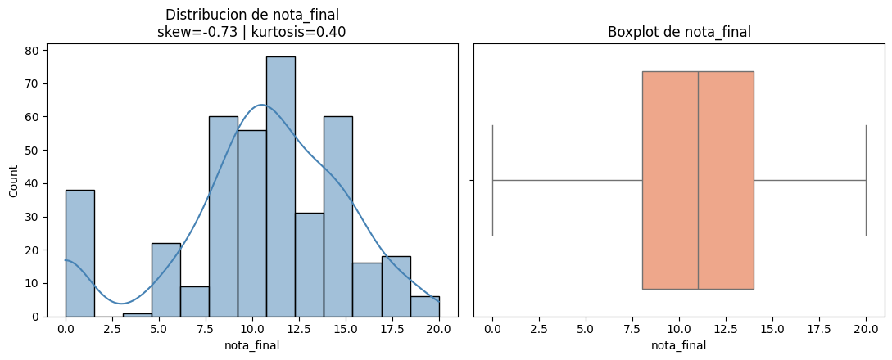
Figura 1. Distribución de nota_final (histograma, boxplot y Q-Q plot).

2.2 Detección de valores atípicos
Se calcularon rangos intercuartílicos (IQR) y puntajes Z (|Z| > 3) para las variables numéricas continuas. Los hallazgos más relevantes:
- ausencias: media 5.71, desvío 8.00. 6 atípicos por Z-score y 15 por IQR (hasta 75 faltas registradas) — es la variable con mayor dispersión y sesgo del dataset (skew = 3.67), de ahí la elección de RobustScaler.
- edad: 2 atípicos por Z-score, 1 por IQR (rango 15–22 años).
- nota_periodo1 y nota_periodo2: sin atípicos relevantes.
- nota_final: sin atípicos (0 por IQR y Z-score), a pesar de incluir estudiantes con nota 0 (abandono o inasistencia a exámenes).
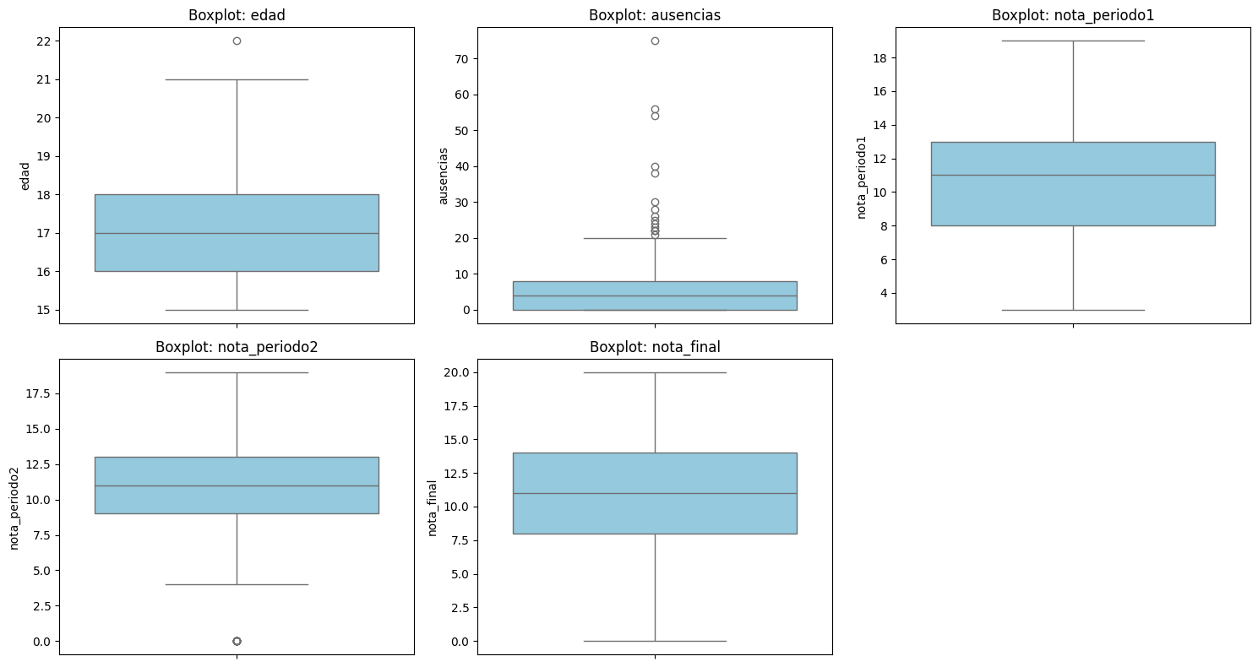
Figura 2. Boxplots de variables numéricas clave (edad, ausencias, notas por período).

2.3 Consistencia de categorías
Se revisaron los valores únicos de las 17 variables categóricas (binarias y nominales). No se detectaron inconsistencias de formato (valores duplicados por mayúsculas/espacios, códigos inválidos, etc.) en ninguna de ellas.

2.4 Relación de las variables con el target
El heatmap de correlación (variables numéricas + dummies one-hot vs. nota_final) y los scatter plots individuales muestran que, sin G1/G2, ninguna variable aislada tiene una correlación fuerte con la nota final; las relaciones son débiles y dispersas, lo cual anticipa el desempeño limitado de los modelos individuales.
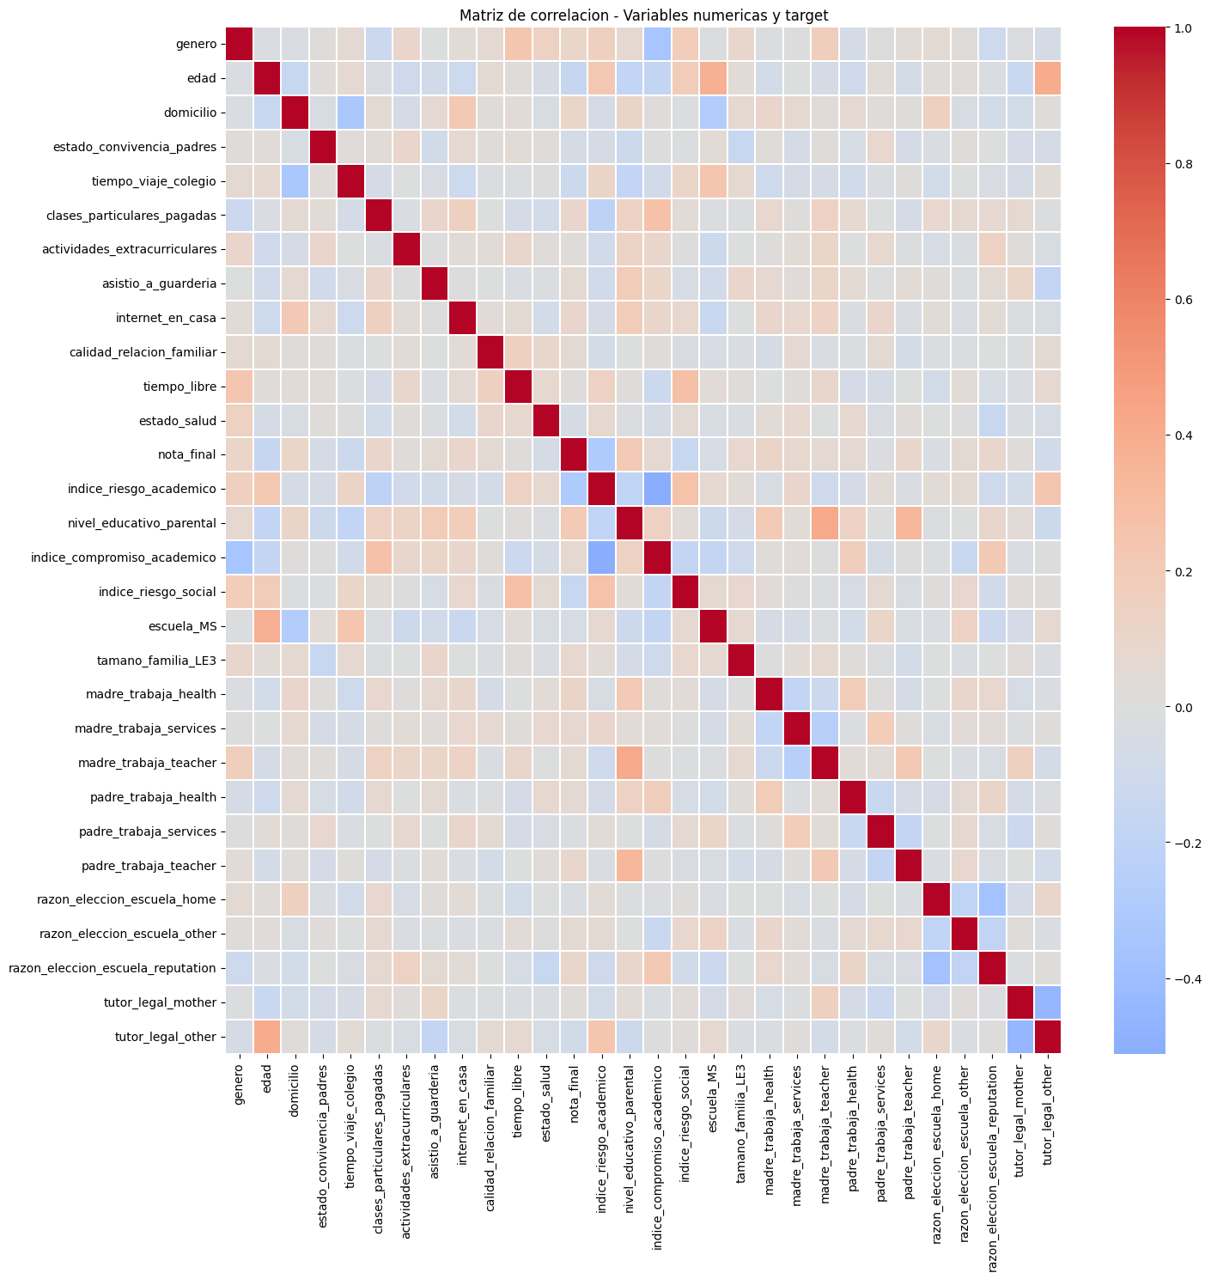
Figura 3. Matriz de correlación entre variables numéricas/dummies y nota_final.
Las variables numéricas con mayor correlación (en valor absoluto) con nota_final fueron indice_riesgo_academico (r = -0.30), nivel_educativo_parental (r = 0.21), edad (r = -0.16) e indice_riesgo_social (r = -0.15).
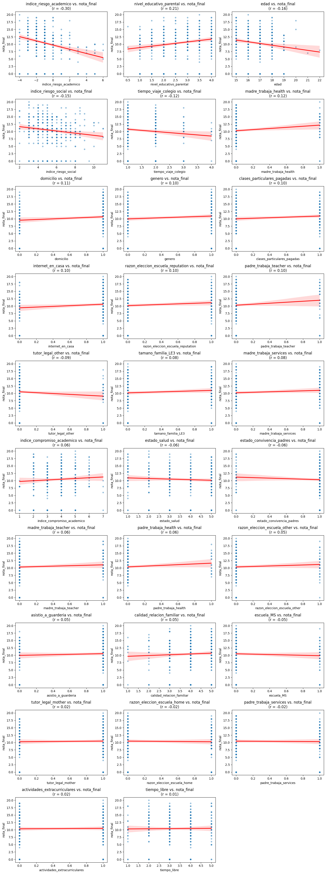
Figura 4. Dispersión de las principales variables numéricas frente a nota_final.
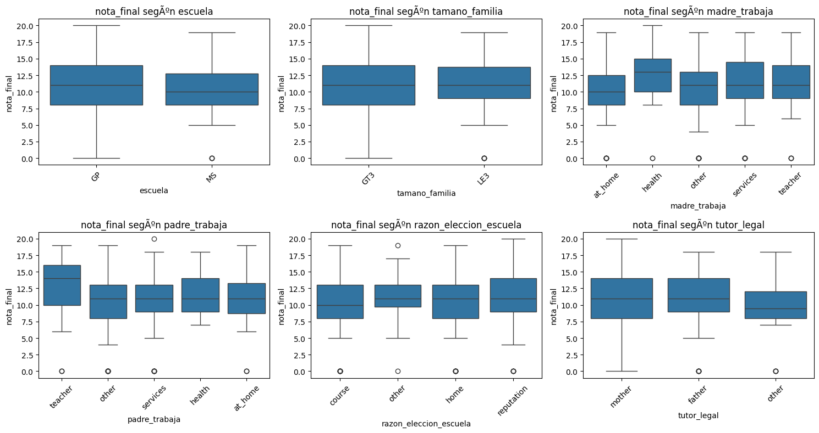
Figura 5. Distribución de nota_final según variables categóricas (ej. clases particulares, internet en casa, tutor legal).

2.5 Multicolinealidad (VIF)
Se calculó el Factor de Inflación de la Varianza sobre las predictoras finales (incluyendo dummies one-hot). Ninguna variable superó VIF = 2.0 (criterio de alerta: VIF > 5 moderado, VIF > 10 severo), por lo que no se detectó multicolinealidad relevante entre predictoras.

3. Ingeniería de atributos
Se crearon variables sintéticas ("índices") para condensar patrones relacionados y reducir ruido frente a usar muchas variables crudas por separado:
- indice_riesgo_academico: combina materias reprobadas, ausencias severas y tiempo de estudio semanal.
- nivel_educativo_parental: promedio del nivel educativo de madre y padre.
- indice_riesgo_social: combina consumo de alcohol (laboral y fin de semana), salidas con amigos y relación amorosa.
- indice_compromiso_academico: combina tiempo de estudio, apoyo educativo recibido e intención de cursar educación superior.
También se generaron variables adicionales para el análisis exploratorio (promedio_periodos, evolucion_academica, promedio_notas, rendimiento_alto), que no se usan como predictoras del modelo final por derivarse directamente de G1/G2/G3 o del propio target.

Codificación
- Binarias y ordinales: mapeo 1/0 (ej. género, domicilio) y conservación de escalas ordinales originales (educación de los padres, tiempo de estudio semanal).
- Nominales: One-Hot Encoding con drop_first=True sobre escuela, tamaño de familia, trabajo de madre/padre, razón de elección de escuela y tutor legal (15 columnas dummy resultantes).

Escalado híbrido
- RobustScaler para variables con |skew| > 1.0: tiempo_viaje_colegio, nro_materias_reprobadas, alcohol_dias_laboral, ausencias (skew = 3.67), evolucion_academica, promedio_alcohol e indice_riesgo_academico.
- MinMaxScaler (rango 0–1) para el resto de las variables numéricas continuas.
El dataset final, tras codificación y creación de variables, queda en 395 filas x 52 columnas.

4. Selección de variables (Feature Sets)
Se aplicaron dos criterios complementarios de selección: f_regression (relación lineal, vía SelectKBest) y mutual_info_regression (dependencia lineal o no lineal). Solo 3 variables coinciden en el top-10 de ambos criterios (género, indice_riesgo_academico, indice_riesgo_social), lo que sugiere que buena parte de la señal restante depende del tipo de modelo (lineal vs. no lineal).
- Feature Set A (10 variables, familia lineal): género, edad, domicilio, tiempo_viaje_colegio, clases_particulares_pagadas, internet_en_casa, indice_riesgo_academico, nivel_educativo_parental, indice_riesgo_social, madre_trabaja_health — seleccionadas por f_regression.
- Feature Set B (13 variables, familia de ensambles): Set A + indice_compromiso_academico, padre_trabaja_services, tutor_legal_mother — variables con alto puntaje de información mutua que capturan relaciones no lineales.
La variable con mayor puntuación f_regression fue indice_riesgo_academico (F = 38.96), seguida por nivel_educativo_parental (F = 17.28), lo que confirma que los índices sintéticos concentran más señal que las variables crudas individuales.

5. Entrenamiento y optimización de hiperparámetros
Se entrenaron dos familias de modelos con validación cruzada K-Fold (cv = 5) combinada con un split holdout 80/20:
- Familia lineal (Feature Set A): Linear Regression, RidgeCV y LassoCV (selección de alpha por validación cruzada interna).
- Familia de ensambles (Feature Set B): Random Forest, XGBoost y LightGBM, tuneados con RandomizedSearchCV (n_iter = 25) sobre distribuciones de hiperparámetros. Se prefirió RandomizedSearchCV a GridSearchCV por el tamaño combinado del espacio de búsqueda de los tres modelos, priorizando cobertura amplia con costo computacional acotado.
Mejores hiperparámetros encontrados:
- Random Forest: max_depth=3, max_features='log2', min_samples_leaf=2, min_samples_split=3, n_estimators=143.
- XGBoost: max_depth=2, learning_rate≈0.059, n_estimators=279, subsample≈0.98, colsample_bytree≈0.70, reg_alpha≈0.36, reg_lambda≈1.94.
- LightGBM: max_depth=3, num_leaves=13, learning_rate≈0.078, n_estimators=382, min_child_samples=11, subsample≈0.88.
Nota: en los tres modelos de ensamble, RandomizedSearchCV convergió a profundidades bajas (max_depth 2–3), lo cual es consistente con una señal predictiva débil: el propio proceso de tuneo "eligió" restringir la complejidad de los árboles para evitar sobreajuste, aun así sin lograr superar a los modelos lineales.

6. Resultados comparativos
Desempeño de los 6 modelos sobre el conjunto holdout (20%), ordenado por R²:
Familia | Feature Set | Modelo | R2 (Holdout) | R2 Ajustado | RMSE (Holdout) | MAE (Holdout)
Lineal / Interpretable | A | Linear Regression | 0.112 | -0.018 | 0.213 | 0.167
Lineal / Interpretable | A | Lasso (LassoCV) | 0.106 | -0.026 | 0.214 | 0.168
Ensamble / No lineal | B | Random Forest | 0.098 | -0.083 | 0.215 | 0.172
Lineal / Interpretable | A | Ridge (RidgeCV) | 0.089 | -0.045 | 0.216 | 0.170
Ensamble / No lineal | B | XGBoost | 0.068 | -0.119 | 0.219 | 0.176
Ensamble / No lineal | B | LightGBM | -0.081 | -0.298 | 0.235 | 0.198

Tabla 1. Comparación de modelos en el conjunto de prueba (holdout). RMSE y MAE en escala procesada/escalada.
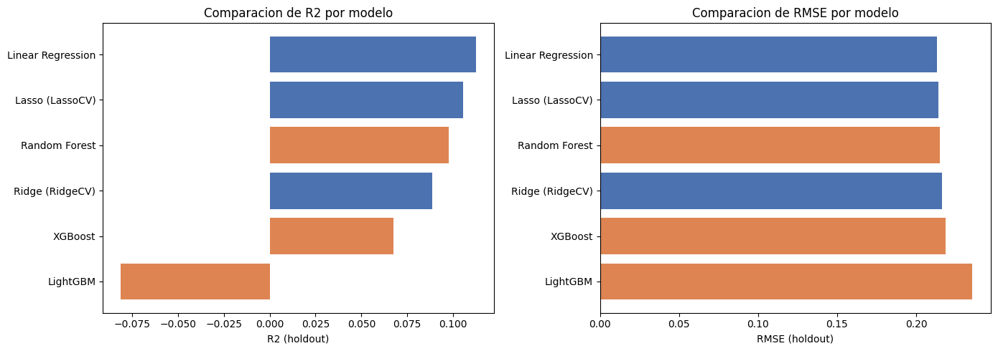
Figura 6. Comparación de R² y RMSE por modelo (holdout).
El modelo Linear Regression (Feature Set A) obtuvo el mejor R² (0.112) y el RMSE más bajo (0.213). Los modelos de ensamble, en particular LightGBM, mostraron señales claras de sobreajuste: su R² en la búsqueda de hiperparámetros sobre train ya era negativo (-0.234), y esto se confirmó en cross-validation (R² = -0.108) y en holdout (R² = -0.081).
Punto crítico que debe leerse junto a la tabla: todos los modelos, incluido el ganador, tienen R² ajustado negativo. Esto significa que, penalizando por cantidad de variables, ningún modelo mejora sustancialmente sobre predecir la media de nota_final. El proyecto tiene valor por la interpretabilidad de qué factores importan (ver secciones 7 y 8), no por su capacidad predictiva bruta — algo esperable dado que se excluyeron G1/G2 a propósito (sección 1).

7. Diagnóstico de residuos (modelos lineales)
Se aplicaron tres pruebas estadísticas sobre los residuos de cada modelo lineal para validar los supuestos de la regresión:
Modelo | Shapiro-Wilk (p) | Breusch-Pagan (p) | Durbin-Watson
Linear Regression | 0.0048 (rechaza normalidad) | 0.7587 (homocedástico) | 2.1718 (sin autocorrelación)
Ridge (RidgeCV) | 0.0049 (rechaza normalidad) | 0.6756 (homocedástico) | 2.1453 (sin autocorrelación)
Lasso (LassoCV) | 0.0045 (rechaza normalidad) | 0.7348 (homocedástico) | 2.1681 (sin autocorrelación)

Tabla 2. Resultados de los tests de diagnóstico de residuos (nivel de significancia α = 0.05).
- Homocedasticidad (Breusch-Pagan): NO se rechaza en ningún modelo (p > 0.05) — la varianza de los errores es constante.
- Independencia (Durbin-Watson): estadístico cercano a 2 en los tres modelos — sin evidencia de autocorrelación.
- Normalidad (Shapiro-Wilk): se RECHAZA en los tres modelos (p < 0.05) — los residuos no siguen una distribución normal, principalmente por los estudiantes con nota_final = 0 (abandono o inasistencia a exámenes), que generan residuos extremos y no simétricos.
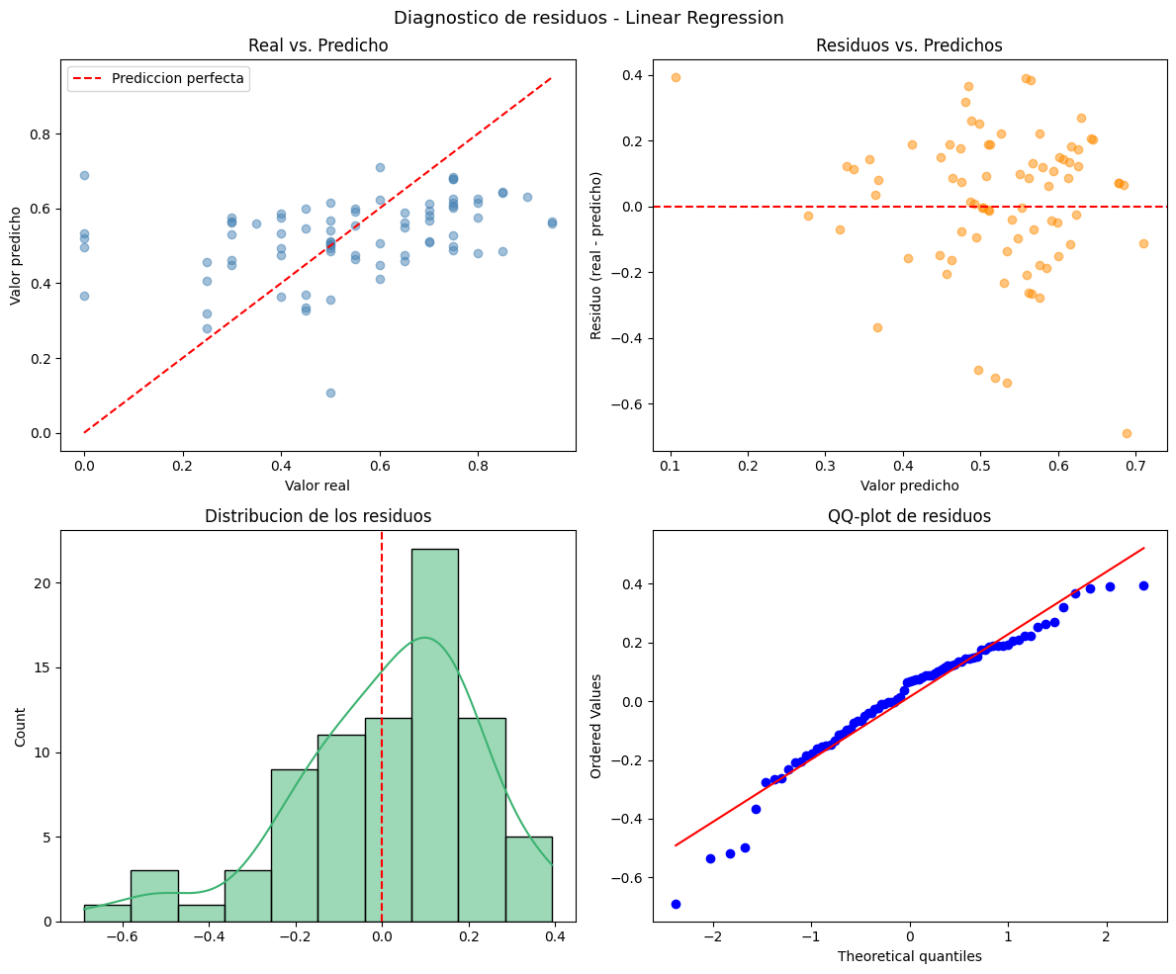
Figura 7. Diagnóstico de residuos — Linear Regression (residuos vs. predichos, histograma y Q-Q plot).
La violación de normalidad no invalida las estimaciones de los coeficientes (insesgadas bajo Gauss-Markov), pero sí advierte que los intervalos de confianza y p-valores deben interpretarse con cautela. Una mejora futura razonable es modelar por separado a los estudiantes con nota 0 (posible variable binaria de abandono) del resto.

8. Explicabilidad — Análisis SHAP
Se generaron SHAP Summary Plots para los 6 modelos (LinearExplainer para la familia lineal, TreeExplainer para la familia de ensambles), sobre el conjunto de test. Los hallazgos son consistentes entre familias de modelos:
- indice_riesgo_academico es, en los 6 modelos, la variable con mayor impacto — valores altos del índice (materias reprobadas, ausentismo severo) empujan la predicción de nota_final hacia abajo de forma marcada.
- nivel_educativo_parental y clases_particulares_pagadas actúan como factores protectores: su presencia/valor alto empuja la predicción hacia arriba de forma consistente en todos los modelos.
- indice_riesgo_social tiene impacto negativo moderado pero constante, y gana peso relativo en los modelos de ensamble (Random Forest, XGBoost, LightGBM lo ubican en 2º lugar) frente a los lineales.
- Variables de contexto (domicilio, tiempo de viaje al colegio, edad) tienen impacto individual bajo, pero contribuyen de forma marginal y coherente con la intuición (mayor tiempo de viaje y mayor edad correlacionan levemente con menor nota_final).
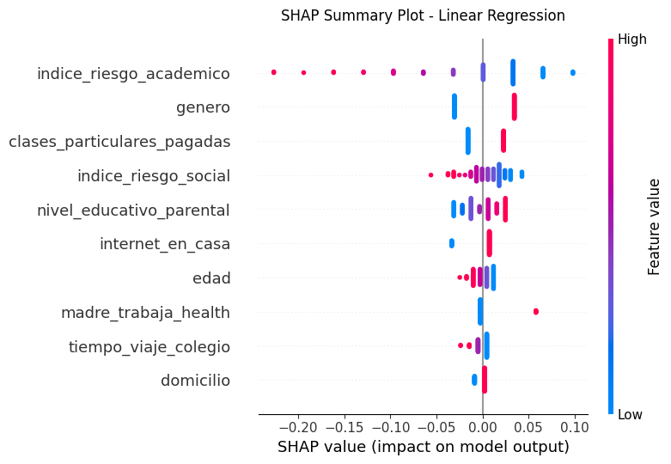
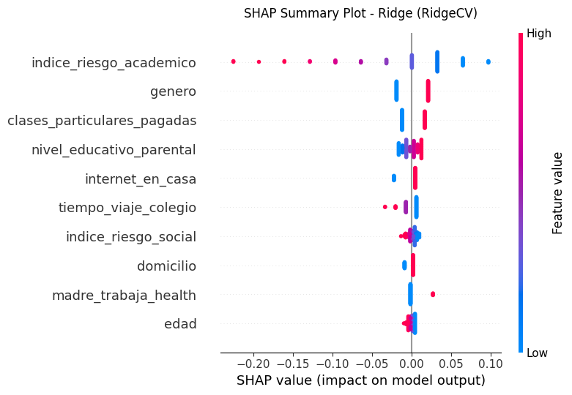
Figura 8. SHAP Summary Plot — Linear Regression (izq.) y Ridge (der.).
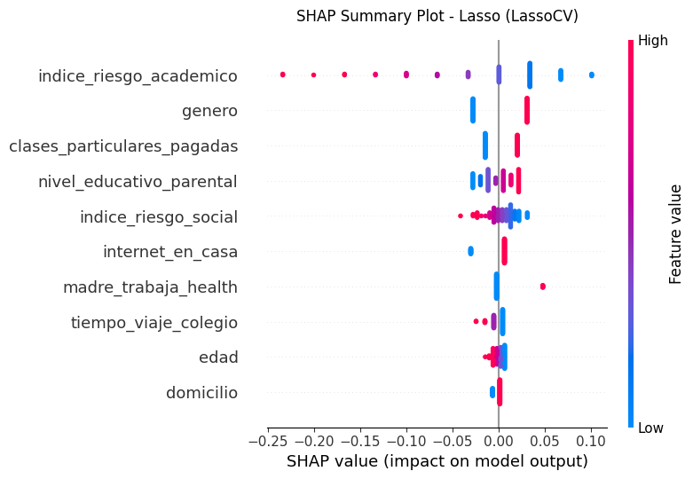
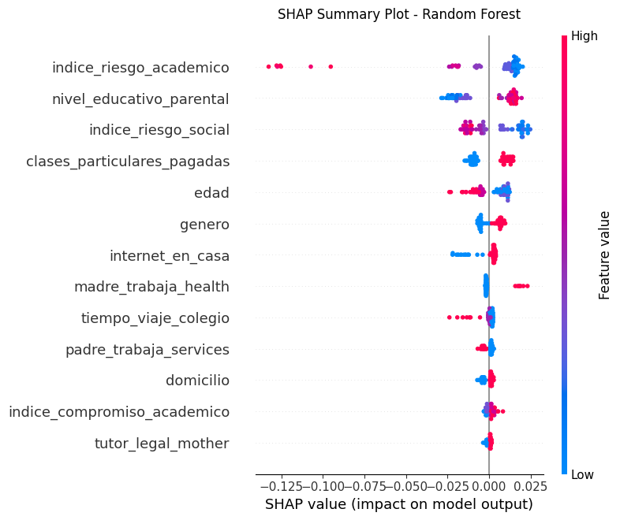
Figura 9. SHAP Summary Plot — Lasso (izq.) y Random Forest (der.).
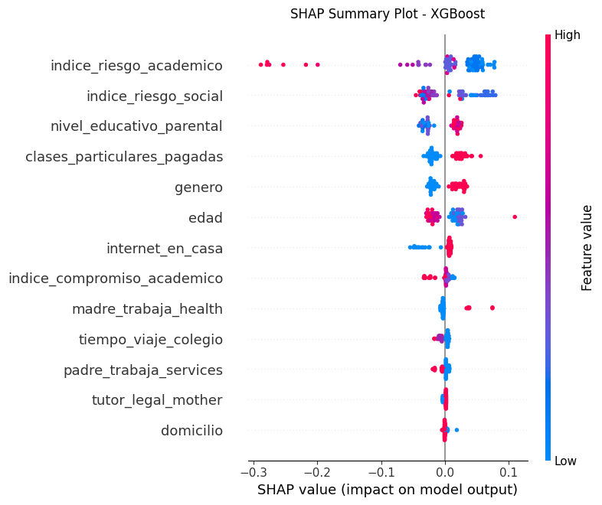
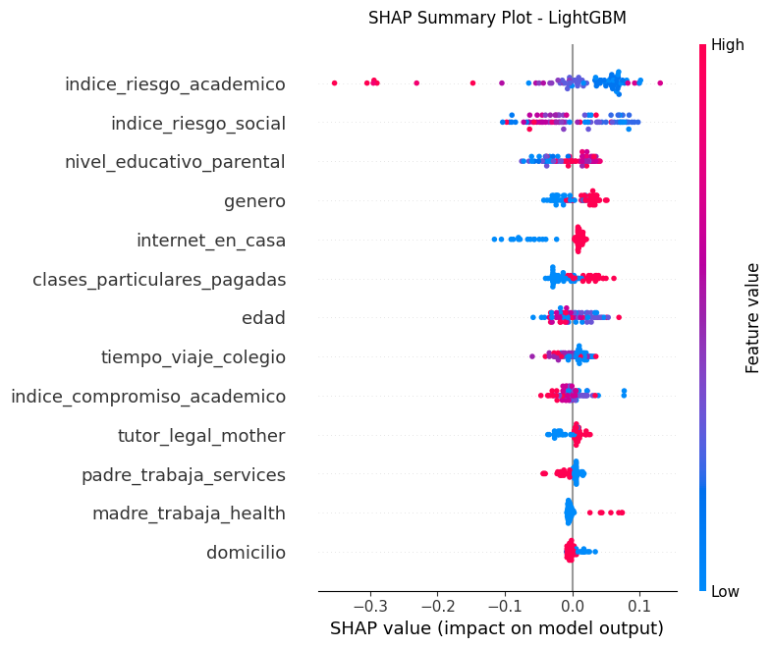
Figura 10. SHAP Summary Plot — XGBoost (izq.) y LightGBM (der.).
La coincidencia del ranking de variables entre modelos lineales y de árboles es una señal de robustez: aunque la capacidad predictiva global es baja (sección 6), la dirección e importancia relativa de los factores es estable y no depende de la elección de algoritmo.

9. Conclusiones y recomendación de negocio

9.1 Selección de modelo
Se elige Linear Regression sobre Feature Set A como modelo final, encapsulado en un Pipeline (preprocesador + modelo) y exportado como modelo_lineal_nota_final.pkl. La elección se basa en tres criterios: (1) mejor R²/RMSE en holdout dentro de un conjunto de modelos con desempeño similar y bajo; (2) menor complejidad y mayor transparencia — los coeficientes son directamente interpretables por directivos educativos, a diferencia de un ensamble; (3) los modelos de ensamble no solo no superan a los lineales, sino que muestran sobreajuste claro (LightGBM y XGBoost con R² ajustado más negativo que los lineales).

9.2 Lectura honesta del desempeño
Es importante no sobrevender el resultado: con R² ajustado negativo en el modelo ganador, el pipeline no debe presentarse como un predictor preciso de la nota final, sino como una herramienta de priorización de riesgo basada en factores interpretables. Esto es consistente con la decisión de excluir G1/G2 (sección 1): se optó deliberadamente por un problema más difícil pero más accionable — detectar riesgo antes de que existan notas parciales — a costa de precisión predictiva.

9.3 Recomendación de implementación
Se recomienda usar el modelo como señal complementaria de alerta temprana para priorizar intervención (tutorías, seguimiento socioeconómico), no como criterio automático de decisión. Antes de producción, se sugiere:
- Incorporar variables adicionales disponibles tempranamente en el ciclo (asistencia acumulada en tiempo real, resultados de evaluaciones diagnósticas) para intentar mejorar el R² sin reintroducir G1/G2 completas.
- Tratar por separado a los estudiantes con nota_final = 0 (abandono/inasistencia), dado que son la principal causa de no-normalidad en los residuos y probablemente responden a un proceso distinto (abandono) más que a bajo rendimiento académico.
- Monitorear el modelo en producción y re-entrenar periódicamente, dado el tamaño moderado de la muestra (n = 395) y la variabilidad observada entre folds de validación cruzada.

10. Reproducibilidad y entrega
El proyecto se organiza como un pipeline modular (carga, EDA, feature engineering, selección de variables, entrenamiento, diagnóstico, SHAP) documentado en un notebook reproducible y en un script fuente equivalente.
- Repositorio: incluye notebook, script fuente, README.md con instrucciones de instalación/ejecución y requirements.txt con las dependencias exactas.
- Datos: student_data.csv (Student Performance Dataset, UCI ML Repository) — no se distribuye en el repositorio por licencia; el README detalla cómo obtenerlo.
- Artefactos generados: modelo_lineal_nota_final.pkl, CSVs de ranking de variables y comparación de modelos, y las figuras de EDA/diagnóstico/SHAP incluidas en este informe.
Pendiente de completar antes de la entrega final: publicar el repositorio como público y verificar que la URL sea accesible y que el notebook corra sin errores de punta a punta en un entorno limpio (ver checklist de auto-evaluación entregado junto a este informe).

